## IoT Lab2 report

一. **Objective:** 可以連接到server端，實現寫入訊息的功能，把有寫入的號碼存server，並記錄下讀取號碼與時間，同時記下讀卡讀到的時間。加入寫入功能，配合按鍵，在確定新資料與要寫入的卡配對後透過按鍵控制真正寫入與上傳時間，可以減少輸入錯誤卻無法改正的機率，及時反悔。

二、Prerequisites:

和lab1相同的部分就先略過，討論需要新增的部分:

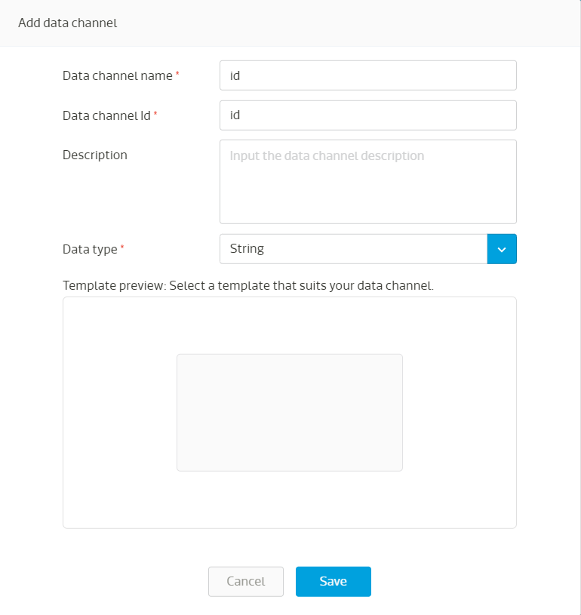1. 先將mediatek cloud sandbox註冊帳號

2. 新增顯示器 (如 fig. 1)

Fig. 1, id顯示器顯示出讀卡uid

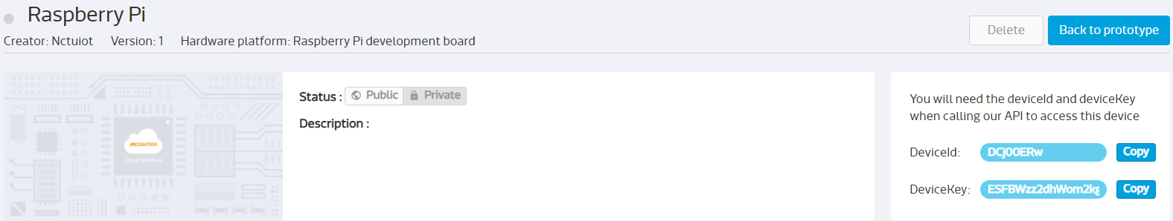3. 新增裝置 (如 fig. 2)

Fig. 2, 裝置資料(包含id, key)

三、 Cloud Explanation:

1. 透過id跟key跟Lab1讀取uid程式結合即可讀到卡片資訊 (如 fig. 3)

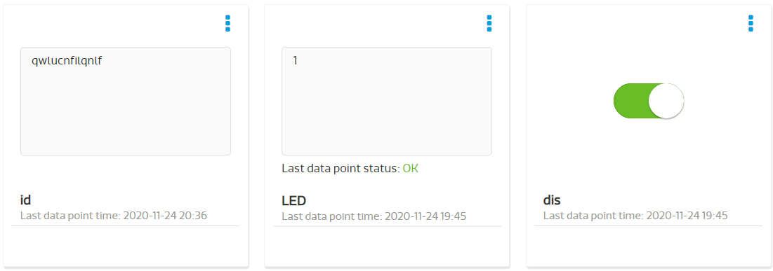

Fig. 3, 讀取資料

2. 在讀取的程式裡需要加上以下資料:

(1) 加入函式庫 (需要的如 fig. 4)

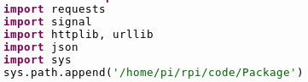

Fig. 4, 引入的函式庫

 (2) 把剛剛在mediatek得到的deviceID跟deviceKey加進來

Fig. 5, 裝置金鑰與號碼

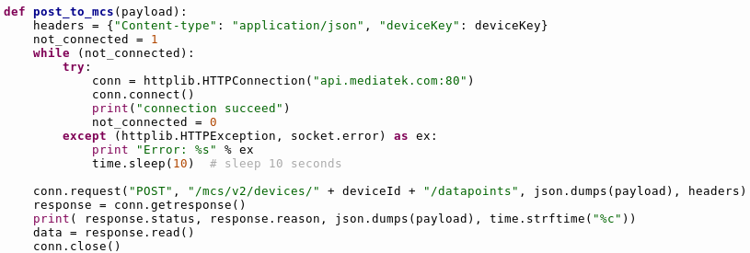 (3) 設定上傳資料的函式

Fig. 6, 上傳資料函式總覽

a. 首先先設定header，用json的格式設定

b. 透過連接到mediatek網址port 80號建立連線，沒成功會把exception跟socket的error log輸出

c. payload會是主程式出來的資料，將他post上url，以header的資料做確認，並且讓payload資料同樣以json格式傳送。

d. 如果成功會得到200 response (其他代碼在slide上有)

 (4) 主程式中，得到uid後將資料id跟uid碼組成json檔後呼叫上傳資料函式就可以丟上雲端。

Fig. 7, 主程式呼叫方式

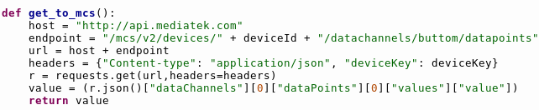 (5) 設定下載資料的函式

Fig. 8, 下載的主要程式架構

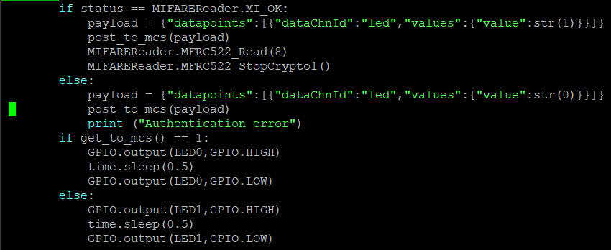 (6) 按下之後跳出迴圈，進行寫入最後亮燈環節，如果卡片驗出來是可以的就會把成功紀錄上傳，反之則是否。

Fig. 9, 讀取按鈕設定

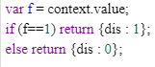 (5) 接下來是Javascript的部分，透過led function 來控制dis的controler。

Fig. 10, mediatek sandbox cloud 中led部分

 (6) 最後透過讀取來控制燈的亮暗

Fig. 11, 讀取下載資料決定哪個led燈需要亮

四、執行結果: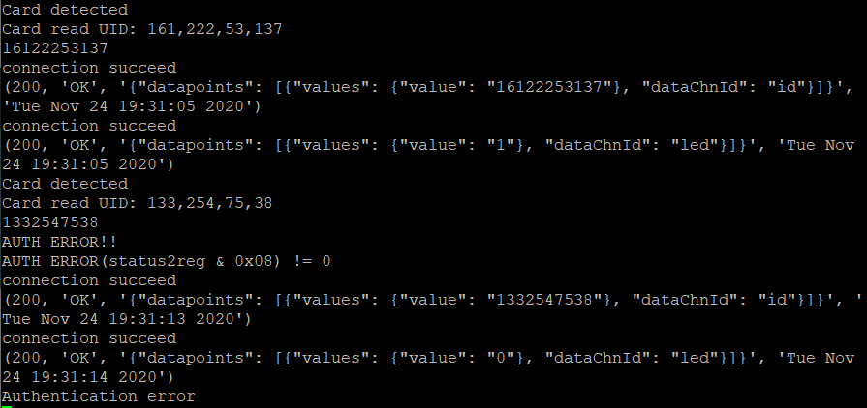

Fig. 12, 讀取結果